Beeldend

Ieder jaar organiseren de CultuurCoaches van de Gemeente Valkenswaard samen met de Cultuurwerkgroep van ICC-ers het Kunstmenu; een schoolbreed project met ieder jaar een andere (kunst)discipline als thema. Dit jaar staat “Beeldend” centraal. Deze bijbehorende tipkaart is opgedeeld in vier fasen:
Verwonderen – Het ‘beeld’ wordt geïntroduceerd
Verkennen – beeldende kunst ontdekken via praten, kijken, luisteren en doen
Verdiepen – vanuit inspiratie en ervaring zelf creëren
Verwerken – reflecteren; wat betekent het voor mij?

K U N S T M E N U

BOVENBOUW
Inleiding
Waarom beeldende vorming? (uit De Culturele Ladekast)
Beeldend onderwijs wil de leerlingen ‘beeldwijs’ maken. Het doel is dat ze beeldcommunicatie begrijpen en ook leren gebruiken. Leerlingen dienen zich bewust te worden van de rol die ze zelf (kunnen) spelen, zodat ze goed geïnformeerde, actieve en creatieve deelnemers worden in onze steeds veranderende, maar altijd beeldrijke cultuur. Uitgangspunt voor de leerlijn is dat kinderen vertrouwd raken met het beeldend handelen van henzelf en van anderen. Op die manier wordt omgaan met beelden en beeldtaal een stukje van henzelf en krijgen ze de mogelijkheid om betekenis te geven aan de wereld om hen heen. Het gaat er niet alleen om dat leerlingen beeldbegrip ontwikkelen, dat ze leren denken over en in beelden, maar ook dat ze een eigen beeldend vermogen ontwikkelen.

De natuur- Ik wilde haar kopiëren , ik kon het niet, maar ik was tevreden over mezelf toen ik ontdekte, dat je de zon niet kunt weergeven, dat je haar met iets anders moet uitbeelden, met kleur!
Paul Cézanne
Wat is beeldende kunst?
Beeldende kunst is de verzamelnaam voor ambachtelijke, industriële en grafische vormgeving, architectuur, beeldhouwkunst, film en fotokunst, grafische kunst, tekenkunst, textiele kunst, toegepaste kunst en hun mengvormen en/of randverschijnselen. Het is de vorm van kunst waarbij het beeldende (de afbeelding) voorop staat. Een afbeelding die een platte of een ruimtelijke vorm kan aannemen met een zichtbaar resultaat. In Engels sprekende landen spreekt men over ‘visual arts’. Deze kunstvorm werd ook weleens plastische kunst genoemd. Dat geeft aan dat de gemaakte werken plastisch, dat wil zeggen, tastbaar zijn.

Wat nog meer: Ook deze vormen vallen onder beeldende kunst:
*keramiek
*mozaïek
*glaskunst
*lichtkunst (projectie)
*bodyart
*digitale kunst (internetvormgeving)

De Culturele vermogens (uit de Culturele Ladekast)

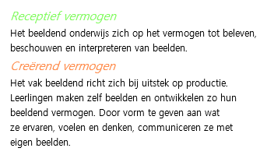
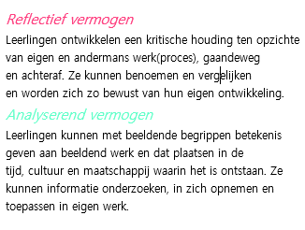

Johannes Vermeer, de kunstenaar van het licht: https://www.mauritshuis.nl/nl-nl/verdiep/de-collectie/kunstwerken/meisje-met-de-parel-670/

Beeldend proces: over het maken van beelden

Enkele tips bij het maken van een beeldend kunstwerk:
- Bekijk voorbeelden van verschillende kunstenaars
- Begin met het maken van schetsen of zet je ideeën in een woord-of plaatjesweb
- Verzamel alles en leg het naast elkaar
- Laat je inspireren door andere kinderen!
- Neem af en toe even afstand van je werk dan heb je een beter overzicht op wat je aan het maken bent.
- Vraag of er iemand naar je idee wil komen kijken.
Wat is een Kunstwerk?
Wanneer is bijvoorbeeld een schilderij een kunstwerk? Een kunstwerk heeft een paar ingrediënten:
-Het is origineel. Iedereen heeft een eigen stijl.
-Er is techniek voor nodig om kunst te maken. Als je iets wilt uitbeelden heb je de juiste techniek (en materialen) nodig.
-Een schilderij roept emoties op.

Bekijk ook dit filmpje: https://willemwever.kro-ncrv.nl/vraag_antwoord/de-maatschappij/wat-kunst (5.00 min)

Brede oriëntatie: proeven van verschillende stijlen (in beeld)

Bekijk nu samen op het digibord enkele kunstwerken van verschillende kunstenaars (naar keuze leerkracht, enkele suggesties hieronder). Bespreek bij ieder kunstwerk met de kinderen:
- Wat heb je gezien?
- Wat stelt het voor volgens jou?
- Wat vond je hiervan?
- Ken je een kunstwerk wat hier op lijkt?

Slotvragen bij de ‘brede oriëntatie’:
- Door welk kunstwerk voel jij je aangesproken? Op welke manier?
- Welke werk vond je het meest bijzonder, en waarom?
- Wat is je opgevallen dat je nieuwsgierig heeft gemaakt?
- Over welk werk ga je thuis zeker vertellen?
TIPS VOOR EEN OPEN GESPREK MET KINDEREN OVER BEELDENDE KUNST
- Er zijn geen foute antwoorden
- Stel als leerkracht alleen vragen (af en toe samenvatten mag)
- Vraag door op datgene wat verteld wordt door de kinderen; stel daarbij simpele vragen als ‘is dat altijd zo?’, ‘waarom denk je dat?’ of ‘kunnen we dat zeker weten?’
Beelden, verhalen en verwondering
Wat is streetart? Kijk samen naar dit filmpje:
https://schooltv.nl/video/wat-is-street-art-muurschilderingen-om-de-stad-mooier-te-maken/ (5.18 min.)
- Wat zie je hier? Wat gebeurde er?
- Welk gevoel kreeg jij van de muurschilderingen?
- Wat vond je bijzonder? Waarover heb je je verbaasd?
- Welke vraag zou je aan de kunstenaar(s) willen stellen?
- Welke woorden komen bij je op bij deze fragmenten?
- Wat vertelden de verschillende fragmenten jou? (verhaal/boodschap)
Kringgesprek
Start met een kringgesprek over de persoonlijke ervaringen van de kinderen met kunst:
- Maak jij weleens beelden (in je hoofd)? Waarom wel/niet?
- Welk gevoel krijg jij van beeldende Kunst?
- Heb je wel eens een expositie van een kunstenaar in een museum gezien? Vertel eens…

Verwonderen
Nieuwsgierigheid prikkelen
Suggesties voor afbeeldingen van verschillende stijlen beeldend:
Klimt: https://nl.wikipedia.org/wiki/De_kus_(Klimt) | Gaudi:https://nl.depositphotos.com/115268738/stockafbeelding-keramische-bank-park-guell-barcelona.html
Giacometti https://krollermuller.nl/alberto-giacometti-lopende-man-i-i-1 | Monet:: https://www.artsalonholland.nl/meesterwerken/monet-waterlelies
Haring: https://paddle8.com/work/keith-haring/72918-pop-shop-1 | van Gogh: https://artsandculture.google.com/asset/the-starry-night/bgEuwDxel93-Pg?hl=nl
A Westerhuis: https://www.waandersdekunst.nl/ronald-a-westerhuis-size-does-matter.html | Kandinsky: https://www.wikidata.org/wiki/Q18705525#/media/File:Kandinsky_-_Jaune_Rouge_Bleu.jpg
Verkennen
Beelden ontdekken met al je zintuigen

Beeldende kunst is een soort taal. Het vertelt een verhaal. Maar hoe vertel je een verhaal zonder woorden te gebruiken? Via de onderstaande info & opdrachten kun je kennismaken met beelden door te praten, te informeren, te kijken en te doen.
Hoe maak je kunst? Bespreek deze vraag met de kinderen. Laat ze voorbeelden geven.

Bekijk onderstaand filmpje over Panorama Mesdag en beantwoord dan de vragen hiernaast.
https://schooltv.nl/video/het-grootste-schilderij-van-nederland-panorama-mesdag-in-den-haag/ (3.04 min.)

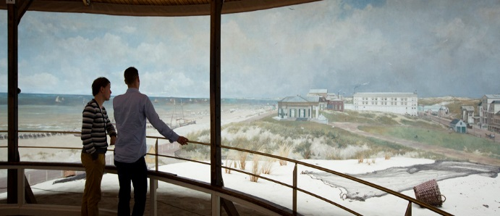
Beeldende kunstenaars hebben vaak geen woorden nodig maar gebruiken bijvoorbeeld licht/donker, kleur, textuur en de werking van het materiaal om iets weer te geven. Achter hun beelden gaat vaak een heel verhaal schuil.
Het volgende filmpje gaat over de wereldberoemde Stier van Paulus Potter.
https://www.youtube.com/watch?v=TPNnPtocq6E (3.48 min.)
Er zijn heel veel verschillende soorten Beeldende kunst. .
Bekijk klassikaal een van de volgende filmpjes en bespreek bijbehorende vragen:
https://schooltv.nl/video/vincents-kleuren-liedje-over-vincent-van-gogh/ 1.57 min.
https://schooltv.nl/video/het-klokhuis-escher-1/(14.41 min.)
- Welke stijl heeft de kunstenaar gebruikt?
- Welke materialen heeft deze kunstenaar nodig denk je?
- Wat zou jij graag willen maken in deze stijl?

- Wat heb je gezien?
- Wat heb je gehoord?
- Wat is kunst voor jou?

Verhaal vertellen
Een ding dat de kunstvormen (beeldende kunst, theater, dans, muziek) met elkaar gemeen hebben, is dat ze allemaal op hun eigen manier een verhaal kunnen vertellen.

Bespreek met de kinderen: Hoe vertelt beeldende kunst een verhaal?

Bekijk daarna het filmpje hier rechts >>>>>>>>>>>>>>>>
Bij een verhaal horen gevoelens en emoties
Bespreek met de kinderen n.a.v. “Emotie in kunst”:
- Hoe voelen de mensen op de plaatjes zich? Hoe zie je dat?
- (verdieping) Voel jij iets bij de plaatjes?
Kan het ook zijn dat je helemaal niets voelt bij een plaatje?
- (persoonlijk) Welke vind je het mooist en waarom?

Beelden kunnen verschillende emoties oproepen. Emoties door de blik van de mensen die af-of uitgebeeld zijn maar ook emoties bij abstracte beelden. http://www.expertisecentrum-kunsttheorie-po.nl/wp-content/uploads/Emotie-in-kunst.pdf

De opdracht in de link verwijst naar leerlingen van groep 7/8, maar kan in aangepaste vorm ook prima gebruikt worden voor jonge kinderen.

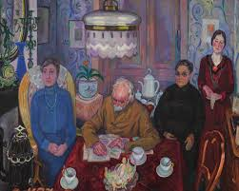
Werkbladen : Hoe maak je kunst? van het Noordbrabants museum. In deze les kun je met je groep aan de slag met verschillende soorten beeldende kunst. Kinderen kijken, bespreken hun eigen ervaringen en maken dingen zelf. De les is bedoeld om te doen voorafgaand aan een museumbezoek maar kan ook prima los gebruikt worden. Ga naar:
http://www.hetnoordbrabantsmuseum.nl/media/377966/PO_Hoe_maak_je_echte_kunst___werkbladen.pdf
Klassiek en modern

Graffiti is een kunstvorm die wordt uitgevoerd door met spuitbussen of andere materialen figuren en/of teksten op bijvoorbeeld muren te plaatsen. Er wordt ook gespoten op trams, treinen, bussen en metro's. Graffiti is illegaal. Het mag niet en als je wordt gepakt kun je gestraft worden. In sommige steden zijn er plaatsen waar je wel (legaal) op schuttingen of op muren met spuitbussen mag spuiten.
Graffiti heeft een heel lange geschiedenis. Het begon met muurtekeningen en hiërogliefen. Het komt al uit de tijd van de Romeinen. Graffiti was in de oudheid meestal bedoeld om te laten zien dat men ergens was geweest.
https://schooltv.nl/video/het-klokhuis-graffiti/ 22.00 min.

Moderne en klassieke kunst.
Moderne kunst is ontstaan in het begin van de twintigste eeuw. Er was bij de kunstenaars een drang om te experimenteren en het scheppen van een grotere afstand tussen het kunstwerk en de zichtbare werkelijkheid. Maar wat zijn de verschillen tussen klassiek en modern?
Als je naar de volgende twee afbeeldingen kijkt, welke overeenkomsten zie je dan? En welke verschillen zie je?
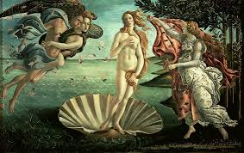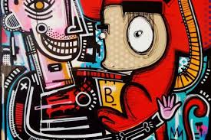
Kijk ook maar eens naar deze schilderijen, welke overeenkomsten en verschillen zie je nog meer?https://hetgrafischambacht.nl/workshop/zeefdrukken-a-la-andy-warhol-25-mei/ en https://nl.wikipedia.org/wiki/Mona_Lisa#/media/File:Mona_Lisa,_by_Leonardo_da_Vinci,_from_C2RMF_retouched.jpg
Enkele voorbeelden van overeenkomsten zijn:
- Er wordt een verhaal/boodschap overgebracht door middel van afbeeldingen.
- Er wordt gebruik gemaakt van kleuren.
- Er wordt gewerkt met een bepaald materiaal.
- Er worden mensen/dieren/gebouwen/landschappen afgebeeld.

TIP!
Enkele voorbeelden van verschillen zijn:
Klassieke kunst | Moderne kunst
Er worden natuurlijke kleuren gebruikt. | Er worden felle kleuren gebruikt.
Bijbelse taferelen, portretten, landschappen | Alles kan worden afgebeeld
Realistisch, natuurgetrouw | Lijkt niet op de werkelijkheid
Voornamelijk voor de rijken | Kunst is voor iedereen
Kunstenaars waren maanden met één werk bezig. | Werkstukken zijn sneller klaar.
Mensen alleen afgebeeld in rustige poses, kleding perfect. | Veel meer mogelijkheden, geen beperkingen.
(Bron: Wikipedia)
Verkennen met Opdrachten
1. Les: Moeders mooiste gaat op stap
In deze les gaan kinderen werken vanuit een beeld van Edgar Degas, Het Bad. (lesidee.nl)
https://arthouse-online.nl/nl/edgar-degas/848-het-bad-degas-8718375754313.html
Inleiding: Bespreek het beeld ‘Het bad’. Gebruik de volgende vragen: Wat zie je? Wat stelt het voor? Welk materiaal is er gebruikt? Zou je dit ook kunnen schilderen? Of namaken met bijvoorbeeld papier? Welke materialen zou jij gebruiken?
Het meisje gaat in bad. Ze gaat zich mooi maken. Ze gaat op stap. Dat gaat moeders mooiste ook doen. Jullie gaan haar zelf maken op papier, met papier en verf of potlood/stift. Het mag natuurlijk ook vaders mooiste zijn, dat mogen jullie zelf weten.
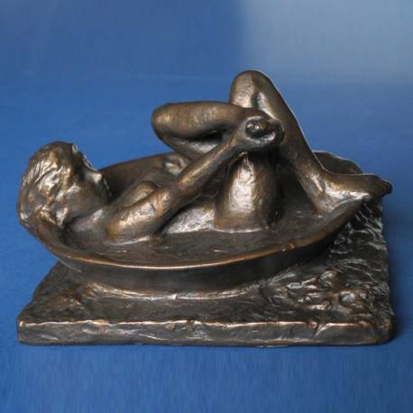
De kinderen maken van een grondvorm, die ze vooraf zelf maken of van de leerkracht krijgen. (kegel, zie afbeelding hieronder) een mooie dame of heer die op stap gaat. Ze kunnen op geheel eigen wijze vorm geven aan deze opdracht. Ze kunnen hun fantasie de vrije loop laten gaan. Er wordt 2 dimensionaal gewerkt, dus op het platte vlak.

Leg uit op welke manier het papier gebruikt gaat worden en hoe ze de kegel moeten maken. Vertel welke manieren van constructie er zijn bij de verschillende aangeboden materialen. Bespreek de resultaten na afloop met de hele groep of in tweetallen.
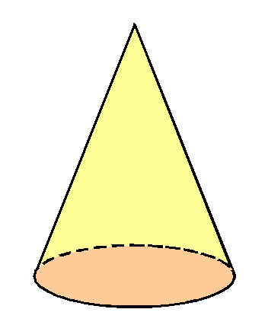
TECHNIEKEN IN DE BEELDENDE KUNST: Tekenen, schilderen, drukken, collages maken, werken met textiel, ruimtelijk construeren, werken met plastisch materialen, werken met digitale media.
TIP! KLEUREN MENGEN. Meer weten over het mengen van kleuren? Lees de tips hier:
https://cultuurpunt.be/educatie-informatie/kleuren-mengen
2. Teken een mens
Kinderen hebben vaak moeite met het tekenen van mensen. Een aardige manier om tot leuke resultaten te komen is de mens te vergelijken met een fles. Beiden hebben een hals, een buik, een ziel en een voet.
Laat de kinderen een (gekleurd) vel papier (verticaal) neerleggen en verdelen in de helft (1/2) en daarna twee keer een kwart (1/4). Begin met de vorm van de fles en laat ze daarna van de fles een mens maken. Zorg dat het gehele blad gevuld wordt. De kruin van het hoofd boven, de schoenen beneden aan het vel. Daarna kunnen de kinderen met andere kleuren de mensen ‘aankleden’. (klederdrachten of de nieuwste mode en met materialen naar keuze)
Maak van te voren of tegelijkertijd zelf ook een tekening op het digibord.
Verdieping voor wat oudere kinderen: Laat ze na deze opdracht een mens tekenen zonder flesvorm als basis.
Lesidee.nl
3. Een schilderij waar geen wit meer te zien is.
Bij deze opdracht is het werk pas af als er nergens meer wit te zien is. Bedenk een spannend verhaal over een duur schilderij van een beroemde schilder dat midden in de nacht uit een museum is weggehaald. Er moet nu heel snel een oplossing komen zodat de bezoekers er niets van zullen merken.
Er is alleen een probleem, er is alleen nog maar geld voor papier en verf. Een kunstenaar kunnen ze niet betalen dus zullen de kinderen iets moeten gaan maken. Ze mogen zelf bedenken wat ze maken, en met welk materiaal maar het blad moet helemaal vol en er moet een lijst omheen. Het werk mag realistisch of abstract (modern) zijn.
Voorbeelden zijn fijn ter inspiratie maar haal ze daarna weg om te voorkomen dat ze de voorbeelden gaan namaken.
Voorbeelden van schilderijen:
https://www.beehappyfactory.nl/product/171440/workshop-hundertwasser
https://www.timeout.com/paris/en/museums/musee-picasso
Verdiepen
Vanuit zelf creëren

Beeldende kunst doet iets me je. Natuurlijk gebeurt dit in de workshop die een docent in de klas komt geven, of tijdens een museumbezoek maar je kunt zelf in de klas ook met onderstaande opdrachten extra aandacht besteden en verdieping geven aan beeldende kunst. Kijk wat jij als leerkracht interessant vindt voor jouw leerlingen en laat je inspireren.
Vijf elementen bij beeldende vorming
Beeldaspecten zijn 'Ruimte’, 'Kleur', ‘Vorm’, ‘Textuur' en ‘Compositie. In elk kunstwerk kun je deze aspecten terugvinden. Deze elementen vormen samen niet alleen de uitvoering van het werk, maar ook het gevoel dat je erbij krijgt en het verhaal dat het vertelt. Bij het maken van een kunstwerk vormen de elementen het ‘geraamte’ waarmee en waaraan gebouwd en gesleuteld kan worden. Denk hierbij aan betekenisvolle onderwerpen als:
Bijvoorbeeld: mensen, dieren, figuren uit verhalen, thuis, de natuur, feest, seizoenen, kleding, speelgoed, gebouwen, voertuigen, eten, gebruiksvoorwerpen, maskers. Deze komen uit de directe belevingssfeer van de kinderen. Ook wordt aandacht besteed aan: het verbeelden van de gerichte waarneming, symbolen en logo’s, decoraties en versieren van details.
Doelen:
Ruimte:  Groep 5/6:  -Ruimte doorstekende vormen (constructies)  -Ruimte inrichten (rekening houden met maat)  -Ruimte op het platte vlak: overlapping van objecten en figuren --- -Plaats van objecten in het grondvlak  -Grootteverschil van figuren en objecten  (vooraan groot, achteraan klein)  Groep 7/8:  -Relatie interieur-exterieur (binnenkant huis, buitenkant huis)  -Standpunt en horizon  -Vervagen van kleur, contour en textuur  -Lichtval  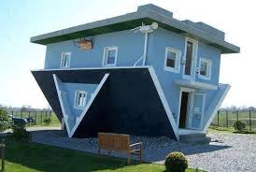 | Vorm:  Groep 5/6:  -Vormsoorten (open, gesloten vorm, restvorm enz.)  -Lichaamsvormen van mensen en dieren in verhouding weergeven  -Lijnen om iets uit te drukken (geluid, beweging, expostie)  Groep 7/8:  -Vormsoorten (geometrische en organische vormen)  -Karakteristieke houding van mensen en dieren  -Lijnen om diepte aan te geven  Textuur:  Groep 5/6:  -Texturen tekenen op het platte vlak  -In plastische materialen textuur aanbrengen  Groep 7/8:  -Met textuur diepte aangeven op het platte vlak  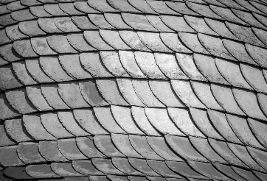
Kleur:  Groep 5/6:  -Relatie tussen kleur en licht  -Signaal en camouflagekleuren  -Kleurenfamilies  Groep 7/8:  -Betekenis van kleuren (symboliek, signaal)  -Systematiek (kleurencirkel)  -Kleur en sfeer | Compositie:  Groep 5/6:  -Motieven voor decoratie  -Patronen (spiegelen, herhalen, roteren)  Groep 7/8:  -Opbouw, ordening, evenwicht en betekenis.  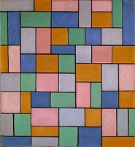
Bron: http://tule.slo.nl/KunstzinnigeOrientatie/F-L54a.html
Kant-en-klare lessen rondom de beeldaspecten
In de leerlijn Beeldend van Cultuurtrein staan 8 lessen beeldende kunst voor de bovenbouw beschreven. Alle lessen zijn gratis te downloaden. Hieronder een overzicht (de letters in de laatste kolom staan voor de beeldaspecten die aan bod komen in de betreffende les):
Groep 5 | Maak een collage à la Matisse: collage in kleur of zwart-wit | V | K | C
Groep 5 | Ontwerp en maak je eigen Rietveld meubel: meubels maken van karton | R | K | V
Groep 6 | Maak de omslag van jouw eigen tijdschrift: variatie: reclameposter | C | K | T |
Groep 6 | Een luchtige mobile maken: materialen: metaaldraad en papier | R | K
Groep 7 | Selfie in de stijl van Andy Warhol: werken met linosneden | C | K | V
Groep 7 | Ontwerp een vaar,-vlieg, of rijtuig: in de stijl van Leonardo da Vinci | C
Groep 8 | Ontwerp een accessoire of sieraad: in de stijl van Victor en Rolf | R | C | K
Groep 8 | Boetseer een abstract figuur: werken als Henri Moore/Barbara Hepworth | R | V | K |C
TIP! De volledige leerlijn met alle lessen is te downloaden via: https://www.cultuurtrein.nl/leerlijnen/beeldende-vorming
TIP! Kijk ook eens naar: ‘De blauwe hond’, een kunstprogramma voor kinderen met Jasper Krabbé
1. Verdiepen door filosoferen met schilderijen
Vanitas, Pieter Claesz, circa 1630

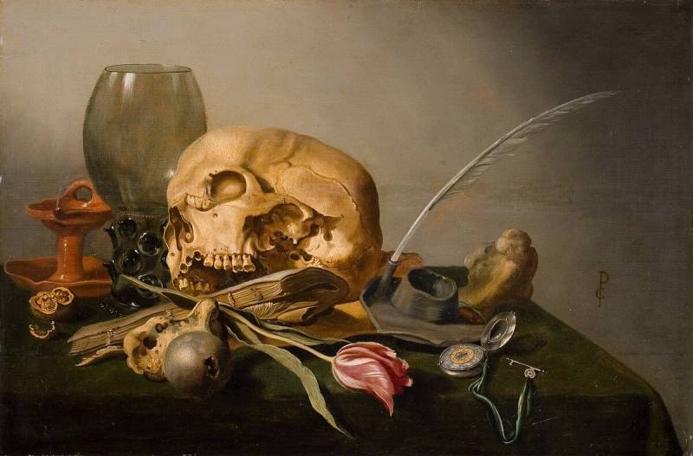
- Kijken: Wat zie je op dit schilderij? Wat valt op aan de manier waarop het geschilderd is. Dit schilderij noem je een stilleven. In een stilleven schildert de kunstenaar verschillende voorwerpen zo precies mogelijk na.
- Denken: Vanitas betekent vergankelijkheid, het voorbijgaan van de tijd. Bij welke voorwerpen op het schilderij zie je dat? (leeg glas, oud boek, kaars is uit, noot is gekraakt, inktpotje is leeg en natuurlijk de schedel. Welke voorwerpen heb je thuis en zie je daar ook het voorbijgaan van de tijd?
- Onderzoeken: Kun je alle voorwerpen herkennen? Zijn de voorwerpen, bijvoorbeeld het glas of het horloge, in 400 jaar veel veranderd? Denk je dat de voorwerpen toevallig zo lagen of dat de kunstenaar ze zo heeft neergelegd?
- Doen: Op internet zijn nog veel meer schilderijen over Vanitas te vinden. Maak zelf een Vanitas-stilleven. De kinderen kunnen voorwerpen van de verschillende schilderijen natekenen, maar ze mogen natuurlijk ook zelf iets bedenken. Als de opdracht in de klas wordt uitgevoerd kunnen de kinderen natuurlijk ook een collage maken. Laat iedereen na de opdracht vertellen welke voorwerpen werden gekozen en waarom.
- Filosoferen: Het thema van dit schilderij is: Een goed mens zijn. Het werd bijna 400 jaar geleden geschilderd. In die tijd vonden kunstenaars het niet alleen belangrijk een mooi schilderij te maken, maar ook om je iets te vertellen, zodat je iets leert, of zelfs een beter mens wordt. Dat kon je doen met een Vanitas-stilleven, maar ook nog op andere manieren. Wanneer is iemand een goed mens? Is iemand die plezier maakt een goed mens? Is iemand die geen plezier maakt een goed mens? Is iemand die goed voor zichzelf zorgt een goed mens? Vind je dat je zelf een goed mens bent? Waarom?

Uit: Filosoferen met schilderijen. Doe het zelfpakket voor leerkrachten. Een uitgave van het Kröller Müller Museum. Kijken, doen en filosoferen: voor iedereen vanaf 7 jaar. Een verrassend en uitdagend lespakket, met een hoofdrol voor 12 beroemde kunstwerken.
TIP! Te bestellen via: info@krollermuller.nl

2. Verdiepen met contrastkaarten

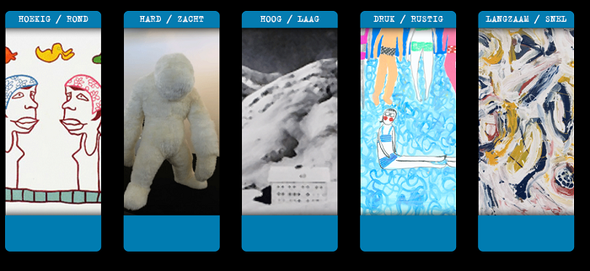

Met deze contrastkaarten kun je bekijken wat er op een kunstwerk te zien is, of hoe het tot stand is gekomen.
- Hoekig/rond: Ga met de kinderen op zoek naar deze vormen, in de klas of buiten. Zoek ze daarna in een schilderij of ander beeldend werk.
- Hard/zacht: Laat de kinderen voelen aan harde en zachte voorwerpen. Zijn de contrasten hard en zacht ook zichtbaar in een schilderij, als je niet kunt voelen?
- Hoog/laag: Vanaf welk punt is een schilderij geschilderd of een foto gemaakt? Wat zou er gebeuren als je ergens anders gaat staan?
- Druk/Rustig: Wat is het verschil? Wat zie je, hoor je of voel je dan? Zou jij een druk of een rustig schilderij willen maken?
- Langzaam/Snel: Is het schilderij langzaam of snel gemaakt? Waaraan kun je dat zien?

De contrastkaarten waarin de oefeningen verder uitgewerkt zijn, kun je downloaden via http://contracarte.klunky.nl/index.php?p=info
3. Verdiepen door verbinden
A: BEELDEND & TAAL: Van woord naar beeld

- Klassikaal: Kies twee woorden uit (bijvoorbeeld rondom een
bepaald thema). Laat de kinderen van beide woorden een tekening maken. Bedenk samen met de klas hoe je in drie stappen van de ene tekening naar de andere tekening kunt gaan en teken dit op het digibord.
- Tweetallen: Laat ieder kind nu zelf een woord bedenken/kiezen (evt. bij een thema). En een tekening maken van dit woord. In tweetallen laten kinderen hun tekening aan elkaar zien, en vervolgens gaan ze samen ontdekken hoe ze van tekening 1 naar tekening 2 kunnen komen in 3 stappen. Let op: Het gaat niet om goed of fout.

B: BEELDEND & MUZIEK: Maak een afbeelding bij een muziekstuk
Je kunt variëren met muziekstijlen en technieken. Na afloop kun je weer reflecterende vragen stellen als Wat zie je? Zijn er veel verschillen in de groep? Vind je de tekeningen/schilderijen/collage’s enz. bij de muziek passen? Wat zou er gebeuren als je andere muziek zou gebruiken of andere materialen? Daarnaast kun je ook reflectiekaarten uit De Cultuurloper weer inzetten.
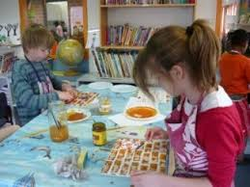
C: BEELDEND & EMOTIE

- Moodboard maken: Maak groepjes van vijf leerlingen en geef elk groepje een vel papier, schrijf- en tekenmateriaal en oude tijdschriften. De groepjes kiezen elk één emotie die ze midden op het blad schrijven. De leerlingen maken een moodboard over deze emotie.
- Afbeeldingen maken: Laat ieder groepje, met verschillende materialen 5 afbeeldingen maken.
- Presentatie maken: De leerlingen maken een presentatie/tentoonstelling voor de andere groepjes.
TIP! Variatie (groep 7-8): Laat de kinderen niet zomaar een emotie kiezen, maar stel eerst de vraag wat voor hen een belangrijke gebeurtenis in hun leven was. Dit kan voor ieder kind verschillend zijn, maar zorg dat ze een gebeurtenis kiezen waar ieder groepslid zich in kan inleven. Laat hen vanuit die gebeurtenis een moodboard maken rondom emotie(s) en dit vertalen naar beelden.
D: BEELDEND & POËZIE: Een gedicht bij een schilderij schrijven.

Help de kinderen op gang door voorbeelden te geven van gedichten. Gebruik ter inspiratie bijvoorbeeld de site van ‘snotneusjes’: https://snotneusjes.wordpress.com/ Maak er eerst een samen en laat de kinderen dan in tweetallen of in groepjes een gedicht bij een schilderij (naar keuze van de leerkracht of de leerling) bedenken.
Verwerken
Wat betekent dit voor mij?

TIP! Sluit het thema af door met de kinderen te reflecteren op wat ze gehoord, gezien en gemaakt hebben. Wissel ervaringen uit over de workshops of het museumbezoek. Je kunt daarbij de volgende vragen als uitgangspunt nemen:
- Wat is voor jou de belangrijkste functie van beeldende kunst? M.a.w.: Waarom maken mensen kunst? Waarom zou jij kunst willen maken?
- Heb je iets gezien dat je ook zou willen kunnen? Wat zou jij nodig hebben om dat te leren?
- Waardoor werd je verrast?
- Wat heeft je nieuwsgierig gemaakt? Wat zorgde ervoor dat je nieuwsgierig werd?
- Wat heb je ontdekt dat voor jou belangrijk is?
- Als je één ding thuis over dit project mocht vertellen, wat zou dat dan zijn?

Musea in de regio

*Steendrukmuseum Valkenswaard: www.steendrukmuseum.nl *Textielmuseum Tilburg: https://www.textielmuseum.nl/nl/
*Van Abbe museum Eindhoven: https://vanabbemuseum.nl/ *Kunsthal Helmond: http://www.museumhelmond.nl/
*Noord Brabants museum Den Bosch: https://www.hetnoordbrabantsmuseum.nl/

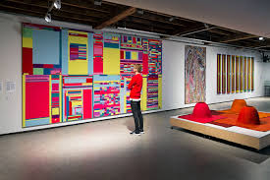

VERWONDEREN
Met aandacht leren kijken naar beeldende kunst en verwonderd raken
Vermogens uit  De Culturele Ladekast: | Receptief vermogen:  - De leerling ervaart het verschil tussen toegepaste en autonome vormgeving.  - De leerling kent de relatie tussen betekenis van het kunstwerk met vorm, functie en doelgroep.  Reflectief vermogen:  - De leerling kan betekenis geven aan een beeldend werk en dat onder woorden brengen.
Doelen vanuit ICC-werkgroep: | - Brede kijk op de wereld; oriëntatie op verschillende stijlen van beeldende kunst.  - Respect tonen voor anderen en hun uitingen
VERKENNEN
Verkennen van verschillende soorten beeldende kunst, verschillen en overeenkomsten, ontdekken hoe je met beeldende kunst een verhaal kunt vertellen
Vermogens uit  De Culturele Ladekast: | Receptief vermogen:  - De leerling herkent beeldend werk, afkomstig uit verschillende stijlen en culturen en kan het verschil onderscheiden.  - De leerling kan een relatie leggen tussen beeldend werk van dezelfde beeldend kunstenaars/stijl/groep of binnen hetzelfde thema.  - De leerling geeft betekenis aan een beeldend werk en gaat op zoek naar de mogelijke betekenis voor de kunstenaar.  Creërend vermogen:  - De leerling kan verschillende oplossingsmogelijkheden onderzoeken (divergent denken) en vervolgens keuzes maken.  - De leerling onderzoekt het toepassen van aspecten van andere kunstdisciplines in combinatie met beeldend werk.  Analyserend vermogen:  - De leerling vergroot zijn kennis van beeldende begrippen.  - De leerling weet wat de beeldtaal van verschillende culturen is en kan dit toepassen.
Doelen vanuit ICC-werkgroep: | - Brede kijk op de wereld; oriëntatie op verschillende van stijlen beeldende kunst.  - Vergroten van het empathisch vermogen  - Ontwikkelen van motoriek en ruimtelijke oriëntatie  - Grenzen aangeven
VERDIEPEN
Leren zelf vanuit expressie je ideeën vorm te geven in beeldende kunst. Aandacht voor vorm, ruimte, textuur, kleur en compositie
Vermogens uit  De Culturele Ladekast: | Creërend vermogen:  - De leerling kan in zijn beeldend werk rekening houden met maat en plaatsing in vlak en ruimte.  - De leerling werkt volgens een bepaald werkproces: oriëntatie, ideeënvorming, onderzoek, keuzes, het product en de reflectie daarop.  - De leerling kan verschillende fases van het werkproces doorlopen, houdt rekening met de gestelde criteria, kan keuzes maken.
Doelen vanuit ICC-werkgroep: | - Zich durven uiten  - Respect tonen voor anderen en hun uitingen  - Samenwerken en kijken naar elkaars werk  - Presenteren
VERWERKEN
Mening formuleren over de beeldende werken die je ziet en maakt. Respect hebben voor mening van anderen en de beelden zelf. Reflecteren op wat beeldende kunst voor jou betekent.
Vermogens uit  De Culturele Ladekast: | Reflectief vermogen:  - De leerling kan eigen beeldend werk bespreken in relatie tot werk van een beeldend kunstenaar of thema.  - De leerling herkent de zeggingskracht van een beeldend werk en kan deze benoemen en toepassen in eigen beeldend werk.  - De leerling kan zijn mening over vorm, functie en inhoud van beelden benoemen, vergelijken met de visie van anderen en eventueel bijstellen.  - De leerling heeft inzicht in en doet verslag van werkproces en geeft leermomenten aan.

